Unit 1: Reading 1: The history of information security

1. Mainframe

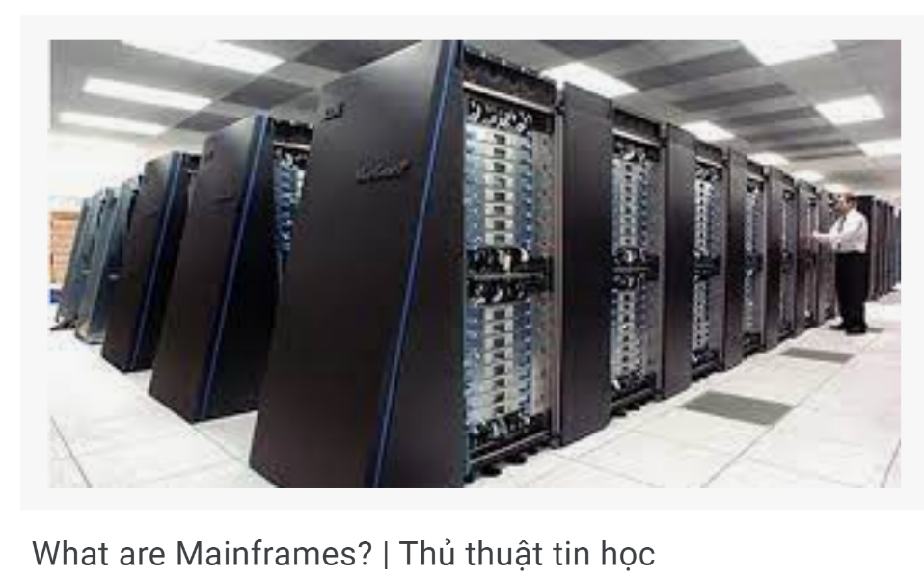

1. Integrity (n) tính toàn vẹn
2. Code breaking (n) giải mã
3. Facial recognition of authorized personnel: nhận dạng khuôn mặt của người có thẩm quyền
4. Advanced Research Projects Agency Network (ARPANET): mạng lưới cơ quan với các đề án nghiên cứu tân tiến.
5. Advanced Research Projects Agency (ARPA): Cơ quan Chỉ đạo các Dự án Nghiên cứu Tiên tiến
6. application (n): ứng dụng
7. Defense Department (n): Bộ Quốc Phòng
8. Mitigate (v) giảm nhẹ, giảm bớt
9. Data processing system (n) hệ thống xử lí dữ liệu
10. Network operating system (n) hệ điều hành mạng máy tính
11. Decentralization (n) sự phân quyền
12. security policy (n): chính sách bảo mật
13. protocol (n): giao thức